Pilha Tecnológica — STACK
Template oficial da disciplina Projeto – Inovações Tecnológicas (Feevale)

S1 — Identificação
Nome do produto: TalentLens
Integrantes: Arthur Monteiro, Lucas Tonolli, Rafael Schneider, Willian Ribas
Repositório GitHub: https://github.com/TalentLens-SisDib
Data de criação: 22/09/2026
Versão do documento: 1.0

S2 — Arquitetura Geral
O TalentLens será desenvolvido como uma aplicação monolítica, composta por um frontend em React e um backend em NestJS. Os componentes serão executados em containers Docker no servidor próprio (homelab), com o backend responsável pelas regras de negócio e pelo acesso aos dados por meio do Prisma. O banco de dados utilizará SQLite, com persistência realizada por meio de um volume Docker. O Cloudflare será utilizado para o apontamento DNS do domínio para o servidor.
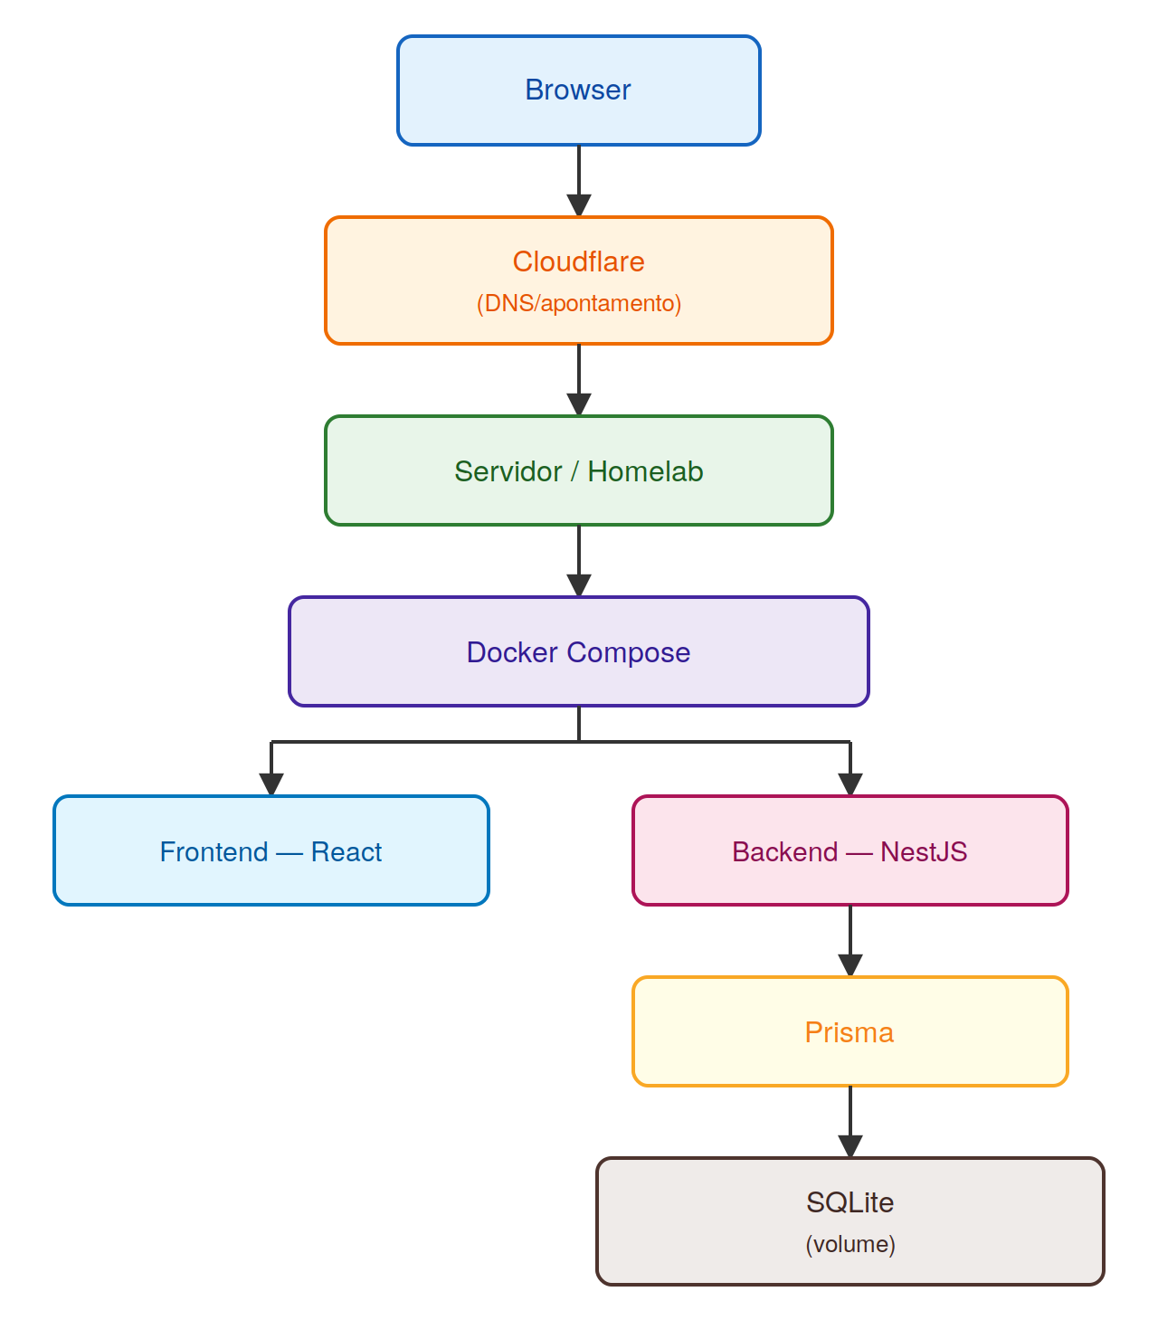

S3 — Tabela de Tecnologias
Tecnologia | Versão | Camada | Finalidade | Justificativa
Node.js | 24.x LTS | Backend / Runtime | Executar a aplicação backend | Permite utilizar uma mesma base tecnológica no desenvolvimento do backend, aproveitando a familiaridade da equipe com o ecossistema JavaScript.
React | 19.3.x | Frontend | Construir a interface web | Amplo ecossistema e integração natural com TypeScript e o restante da stack escolhida, facilitando a padronização do desenvolvimento.
Nestjs | 12.x | Backend | Estruturar a API e as regras de negócio | Oferece uma estrutura organizada para o backend e aproveita o conhecimento da equipe no ecossistema JavaScript/TypeScript.
Prisma | 7.x | Persistência | Acessar e manipular os dados | Integra-se ao ecossistema TypeScript e reduz a complexidade do acesso ao banco por meio de uma camada de persistência tipada.
Tailwind | 4.3.x | Frontend / CSS | Estilizar a interface | Permite desenvolver a interface de forma consistente e rápida, reduzindo a necessidade de criar e manter uma grande quantidade de CSS próprio.
Typescript | 6.x | Linguagem de programação | Tipagem estática | Permite utilizar tipagem estática tanto no frontend quanto no backend, aumentando a consistência da base de código e facilitando sua manutenção.
SQLite | 3.53.x | Banco de dados | Persistir os dados da aplicação | Banco relacional leve e adequado ao porte inicial do projeto, com baixa complexidade de configuração e manutenção.
Docker | 29.x | Infraestrutura | Executar e isolar os componentes da aplicação | Padroniza o ambiente de execução e facilita a implantação e manutenção da aplicação no servidor utilizado pelo projeto.

S4 — Ferramentas de Desenvolvimento
IDE(s): VS Code, WebStorm
Gerenciador de pacotes: npm
Linter / formatter: ESLint
Testes: Vitest
CI/CD: GitHub Actions

S5 — Declaração de Uso de Inteligência Artificial
Requisito obrigatório de integridade acadêmica. Omitir esta seção equivale a não entregar o documento.
Marque UMA das opções abaixo e preencha os campos correspondentes:
☒ A equipe UTILIZA Inteligência Artificial
Ferramenta(s): GitHub Copilot, ChatGPT, Gemini, Cursor, Claude
Finalidade(s): Apoio ao desenvolvimento, refinamento de código, análise e revisão de soluções, geração e revisão de testes, documentação e apoio às atividades de projeto.
Protocolo de revisão: Todo conteúdo, código ou sugestão produzido com auxílio de Inteligência Artificial deve ser revisado e validado por um membro da equipe antes de ser incorporado ao projeto. A equipe é responsável por compreender e verificar o resultado gerado, realizando os ajustes necessários antes de sua utilização ou commit.

☐ A equipe NÃO utiliza Inteligência Artificial
Declaração: "Nenhuma ferramenta de Inteligência Artificial será utilizada neste projeto."

Este documento deve ser commitado na raiz do repositório como STACK.docx e mantido atualizado ao longo da Etapa 3. Alterações de pilha devem ser registradas com data e justificativa.

